ПРОГРАММА "ОРЛЯТА-ДОШКОЛЯТА"

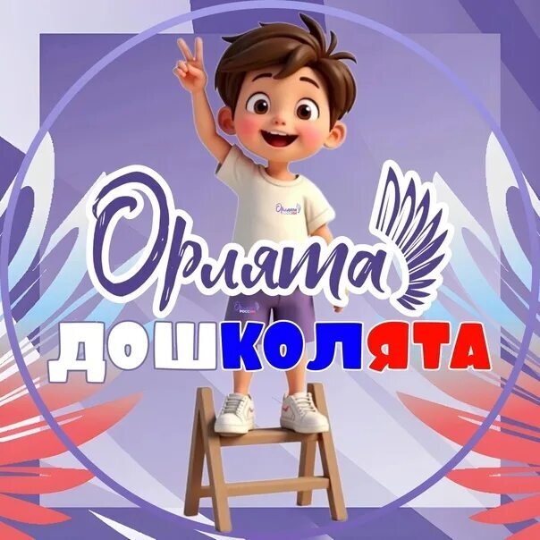
С 01.09. 2026 года, программа «Орлята - дошколята» станет значимой составляющей образовательной деятельности образовательных организаций нашей страны, реализующих образовательную программу дошкольного образования, которая позволит обеспечить преемственность между воспитательными системами дошкольного и начального уровней общего образования и, в конечном счёте, сформировать единую экосистему воспитания, основанную на традиционных российских духовно-нравственных ценностях.
Орлята-дошколята – это один из содержательных модулей программы - Орлята России, направленный на развитие начал социальной активности детей старшего дошкольного возраста и решение задачи преемственности уровней дошкольного и начального общего образования.
Участниками программы «Орлята - дошколята» являются не только дети, но и педагоги, родители, школьники-наставники из начальных и старших классов. В содружестве и сотворчестве дети и взрослые проходят образовательные события, участвуют в коллективных творческих делах, получая уникальный опыт командной работы.
Программа «Орлята - дошколята» - это открытое сообщество единомышленников, которое живёт под девизом «Учимся, растём, мечтаем вместе!». Участие педагога и воспитанников в программе «Орлята - дошколята» способствует формированию сплоченного коллектива, основанного на принципах взаимного уважения и включенности каждого его участника в совместную деятельность, направленную на позитивные преобразования окружающего мира.
В процессе реализации различных видов деятельности воспитанники осваивают способы взаимодействия со взрослыми и сверстниками, проявляют инициативу и стремление к участию в социально значимой деятельности, что в конечном счёте влияет на формирование у детей старшего дошкольного возраста основ социальной активности.
Цель: содействие развитию социальной активности детей старшего дошкольного возраста в деятельности патриотической направленности и решения задач преемственности уровней дошкольного и начального общего образования.
Задачи:
- Воспитание достойных граждан отечества.
- Раскрытие способностей и талантов каждого ребенка.
- Создание атмосферы дружбы, творчества и доверия.
Какую пользу приносит участникам программа «Орлята - дошколята»?
Детям:
- создаёт пространство развития;
- формирует личность;
- учит верить в себя и свои силы;
- готовит к жизни в обществе.
Родителям:
- делает общение с детьми интересным;
- позволяет стать частью единой команды взрослых и детей;
- открывает простор для совместного творчества с детьми;
- помогает увидеть и раскрыть таланты своего ребёнка.
Роль родителей в программе «Орлята - дошколята»
Родители – являются активными участниками и значимыми действующими лицами при реализации программы. Сотворчество детей и родителей создает как в семье, так и в школе тёплую атмосферу взаимопонимания, взаимодоверия и взаимопомощи.
Ценностные ориентиры - как Родина, Команда, Семья, Здоровье, Природа, Познание.
Программа включает образовательные треки для дошкольников которые направлены на развитие социальных навыков, гражданской идентичности и личностных качеств.

СЦЕНАРИИ СЕМИНАРОВ-ПРАКТИКУМ ДЛЯ ПЕДАГОГОВ «ОРЛЯТА-ДОШКОЛЯТА РОССИИ». Семинар-практикум для педагогов по программе «Орлята-дошколята России» нужен, чтобы помочь воспитателям и другим специалистам детского сада грамотно и системно внедрить эту программу в работу.
Методические рекомендации по развитию социальной активности детей старшего дошкольного возраста в рамках программы «Орлята России» - Орлята - дошколята.
Методические рекомендации предназначены для воспитателей дошкольных групп, административного звена и специалистов дошкольных образовательных организаций, родителей дошкольников, учителей начальных классов, директоров школ и их советников по воспитанию и взаимодействию с детскими общественными объединениями.
ВВОДНЫЕ И ЗАВЕРШАЮЩИЕ ЗАНЯТИЯ «ОРЛЯТА ДОШКОЛЯТА».
В программе «Орлята-дошколята» вводные и завершающие занятия играют ключевую роль - они задают тон всему учебному году и помогают подвести итоги.
ОБУЧАЮЩИЙ ТРЕК «ОРЛЁНОК ДОШКОЛЁНОК - ЭРУДИТ». Интеллектуальное развитие дошкольников через познавательную и исследовательскую деятельность.
ОБУЧАЮЩИЙ ТРЕК «ОРЛЁНОК ДОШКОЛЁНОК - ВОЛОНТЁР, (ДОБРОВОЛЕЦ)». Раскрытие начальных этапов волонтёрского потенциала дошкольника.
ОБУЧАЮЩИЙ ТРЕК «ОРЛЁНОК ДОШКОЛЁНОК - МАСТЕР». Формирование любви к искусству и труду, развитие творческих способностей и эстетического вкуса у детей старшего дошкольного возраста.
ОБУЧАЮЩИЙ ТРЕК «ОРЛЁНОК ДОШКОЛЁНОК – СПОРТСМЕН». Привитие интереса к спорту и формирование навыков здорового образа жизни.
ОБУЧАЮЩИЙ ТРЕК «ОРЛЁНОК ДОШКОЛЁНОК - ЭКОЛОГ». Формирование представлений об экологической культуре и ответственного отношения к природе.
ОБУЧАЮЩИЙ ТРЕК «ОРЛЁНОК ДОШКОЛЁНОК - ХРАНИТЕЛЬ ИСТОРИЧЕСКОЙ ПАМЯТИ». Воспитание любви и уважения к семье, малой родине, традициям и истории страны.
ОБУЧАЮЩИЙ ТРЕК «ОРЛЁНОК ДОШКОЛЁНОК - ДРУГ И ЛИДЕР». Раскрытие лидерских способностей и умения работать в команде среди своих друзей.
ГИМН ОРЛЯТ ДОШКОЛЯТ. Гимн «Орлята-дошколята» служит важным инструментом в рамках одноимённого воспитательного проекта. Его главная задача - сплотить детей, сформировать у них чувство принадлежности к общему коллективу и заложить основы важных жизненных ценностей.
ГРАМОТА ОРЛЯТ ДОШКОЛЯТ. Грамота «Орлята-дошколята» - это не просто красивый бланк, а важный инструмент воспитания. Она помогает решить сразу несколько задач, связанных с развитием ребёнка и его подготовкой к школе.
БЛАГОДАРНОСТЬ РОДИТЕЛЯМ ОРЛЯТ ДОШКОЛЯТ. Благодарность родителям «орлят-дошколят» не только выражает признательность, но и укрепляет семейные связи, способствует активному участию родителей и создает благоприятную образовательную среду.
РАБОТА С РОДИТЕЛЯМИ ОРЛЯТ ДОШКОЛЯТ. В программе «Орлята-дошколята» родители — не просто зрители, а активные участники, соавторы и значимые действующие лица.

